附件1
一、上饶市妇幼保健院儿保科游乐场平面效果图
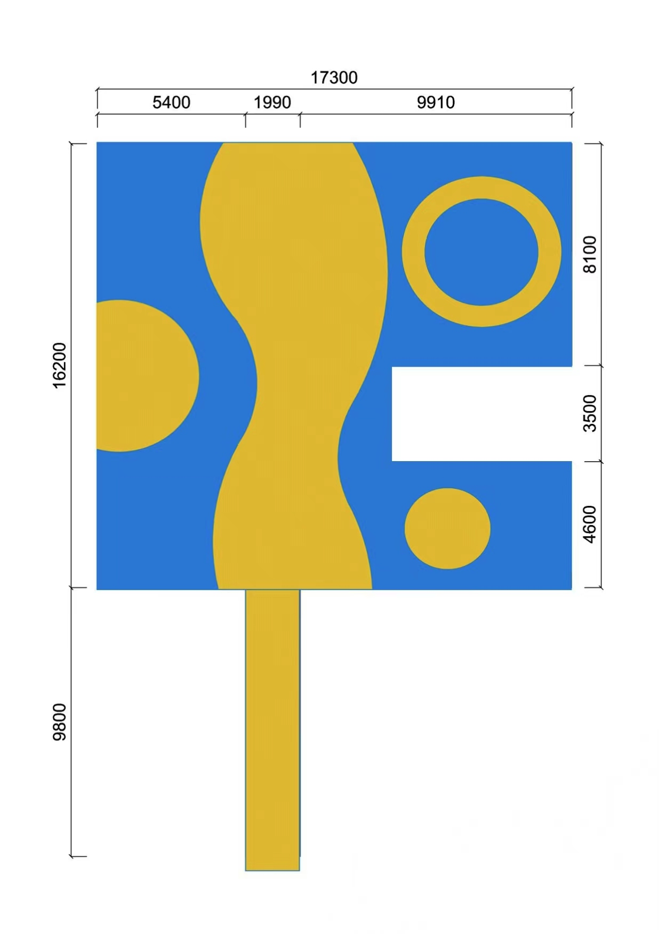

二、上饶市妇幼保健院儿保科游乐场3D效果图
